2. Souhrnná výkonnost

Česká ekonomika roste z hlediska mezičtvrtletních změn už rok a půl, v každém čtvrtletí HDP posílil v průměru o půl procenta |  | Růst hrubého domácího produktu (HDP) v mezičtvrtletním srovnání, který započal ve 2. kvartále 2013 a akceleroval na sklonku roku, s nástupem roku 2014 zpomalil. Přesto nebyla růstová trajektorie přerušena a výkon ekonomiky se zvýšil i ve 3. čtvrtletí (+0,4 %). Ekonomika kontinuálně rostla už rok a půl, každé čtvrtletí se její výkon zvýšil v průměru o 0,5 %. V úhrnu za první tři čtvrtletí HDP narostl o 2,4 % meziročně, a přestože se jedná o výsledek, který je z velké části ovlivněn nízkou srovnávací základnou roku recese 2013, je nejlepší od roku 2008.
Meziroční růst HDP ve 3. čtvrtletí 2014 o 2,4 % byl tažen posílenými investicemi do fixního kapitálu, naskladňováním a vyššími spotřebními výdaji domácností, … |  | V samotném 3. čtvrtletí 2014 se výkon ekonomiky měřený HDP zvýšil o 2,4 % meziročně. Stejně jako v předchozím kvartále se největší měrou na růstu podílely investice do fixního kapitálu (+1,0 pb.), silný prorůstový vliv měly ale i investice do zásob (+0,8 pb.), zejména se jednalo o naskladňování materiálu. Zatímco kladný příspěvek ze strany výdajů na konečnou spotřebu vládních institucí oslabil z 0,6 pb. ve 2. kvartále na pouhou jednu desetinu ve 3. čtvrtletí, váhově významnější výdaje na konečnou spotřebu domácností přispěly opět poměrně vysokými 0,8 pb. Jedinou složkou poptávky, která růst české ekonomiky ve 3. čtvrtletí brzdila, byl výsledek zahraničního obchodu (-0,2 pb.). V zásadě se opakovala situace z předcházejících třech měsíců, kdy tempo růstu vývozu – ve kterém se nepříznivě promítal zpomalující ekonomický vývoj EU – zaostávalo za přírůstkem dovozu.
…pokud ovšem z celkového dovozu vyloučíme dovozy pro konečné užití, byly hlavními faktory růstu zásoby a modifikovaný výsledek zahraničního obchodu |  | Pokud z celkového objemu dovozu vyloučíme dovoz určený pro konečné užití, tedy tu část, která se nijak nepodílí na růstu ekonomiky, jsou příspěvky odlišné. Vlivem signifikantního nárůstu spotřeby dovážených produktů ze strany domácností byl příspěvek výdajů na konečnou spotřebu domácností výrazně nižší než v klasickém pojetí (+0,3 pb.), stejné platilo i pro dovozně náročné investice do fixního kapitálu (+0,6 pb.). Výdaje na konečnou spotřebu vládních institucí se v tomto modifikovaném rozkladu na růstu ekonomiky nepodílely a hlavními tahouny HDP tak byly zvyšující se zásoby na skladech (+0,8 pb.) a posilující přebytek zahraničního obchodu nezahrnujícího dovozy pro konečné užití (+0,7 pb.).
Česká ekonomika se opět přibližuje k průměru EU a k eurozóně |  | Česká ekonomika roste rychleji než průměr EU a výrazně rychleji než eurozóna. Meziroční přírůstky tuzemského HDP převyšují meziroční přírůstky HDP v obou hospodářských prostorech od posledních třech měsíců roku 2013, mezičtvrtletní přírůstky dokonce od výstupu české ekonomiky z recese ve 2. čtvrtletí 2013. Přibližování ČR k průměru EU a k zemím platícím eurem – z hlediska ekonomické vyspělosti –, které se v předešlé recesi zastavilo, tak bylo opět obnoveno.
Velké unijní ekonomiky – Německo, Francie, Itálie – kolísají kolem nuly, řada malých zemí naproti tomu vykazuje zářné mezikvartální přírůstky |  | Růst HDP malých evropských ekonomik byl rychlejší než velkých. Rumunsko vzrostlo ve 3. čtvrtletí v porovnání s předchozím kvartálem o 1,8 %, Polsko svůj výkon navýšilo o 0,9 %, Řecko a Slovinsko o 0,7 %, Slovensko o 0,6 %. S těmito dobrými výsledky za malé země kontrastoval v zásadě nepříliš pozitivní vývoj největších unijních ekonomik. Německo a Francie (+0,1 %, +0,3 %) se jen těsně vyhnuly technické recesi, Itálie – čtvrtý nejvýznamnější článek EU – ji výsledkem z 3. čtvrtletí potvrdila (-0,1 %). Výjimkou z velkých zemí, co se týče mezikvartální dynamiky HDP ve 3. čtvrtletí, bylo jen Spojené království (+0,7 %), které svůj perzistentní růst financuje hlubokými deficity vládních institucí.
Zpomalený růst EU bude dynamiku českého exportu nepříznivě ovlivňovat i nadále. Plyne to i z vývoje nových průmyslových zakázek ze zahraničí |  | Pro exportně orientovanou ekonomiku ČR není současný vývoj v EU, zejména ale pak v Německu, nijak příznivý. Pokud vezmeme v potaz, že zpomalující EU absorbuje více než čtyři pětiny tuzemského exportu zboží a do samotného stagnujícího Německa směřuje zhruba třetina, dá se očekávat nejen pokračující zpomalování růstu celkového českého vývozu, ale i tržeb a produkce exportně orientovaných odvětví v čele s výrobou motorových vozidel. Tento výhled potvrzuje vývoj hodnoty nových zakázek ze zahraničí. Zatímco ještě v 1. čtvrtletí 2014 byla hodnota nových zahraničních zakázek v průmyslu v meziročním srovnání vyšší o pětinu, ve 2. už jen o 16,5 % a ve třetím o 8,7 %, v samotném odvětví výroby motorových vozidel přírůstky hodnoty nových zahraničních zakázek oslabovaly dokonce ještě výrazněji – z 35,4 % přes 27,1 % na 8,7 %.
Meziroční přírůstek výdajů na konečnou spotřebu domácností za první tři kvartály roku 2014 je v zásadě nízký, a to jak v kontextu spotřebitelské důvěry, … |  | Výdaje na konečnou spotřebu domácností byly v úhrnu v prvních třech čtvrtletích roku 2014 meziročně vyšší o 1,4 %. Přestože domácnosti svoji spotřebu posílily nejvíce od konjunkturního roku 2008, jednalo se jen o malý přírůstek, zejména pokud jej dáme do souvislosti s optimismem spotřebitelů. Indikátor spotřebitelské důvěry totiž ve 3. čtvrtletí dosáhl už úrovně srovnatelné s první polovinou roku 2008, tehdy ale spotřeba posilovala skoro dvojnásobným tempem.
… tak při zohlednění pozitivního vývoje na trhu práce |  | Růst výdajů na konečnou spotřebu domácnosti byl nízký i vzhledem k oživení trhu práce. Průměrný počet zaměstnaných osob, jak ukazují výsledky VŠPS, byl v prvních devíti měsících roku 2014 o 0,6 % vyšší než ve stejném období předchozího roku, zaměstnanci navíc pobírali více, průměrná reálná mzda meziročně posílila i díky nízké inflaci o poměrně solidní 2,2 %. Nastíněný vývoj ukazuje, že tuzemští spotřebitelé jsou navzdory zlepšující se finanční situaci a tomu, že jejich důvěra narůstá, stále poměrně obezřetní, co se týče ochoty výrazněji zvyšovat nákupy spotřebního zboží a služeb a kladou důraz na zajištění dostatečných rezerv. Zvyšují investice do nemovitostí, a jak ukazují data za první půlku roku, výrazně posilují i svá finanční aktiva.
K další expanzi, co se týče výdajů na konečnou spotřebu vládních institucí, už nedochází |  | Nárůst výdajů na konečnou spotřebu vládních institucí, ke kterému po razantních restrikcích docházelo od konce roku 2012, se s příchodem roku 2014 prakticky zastavil. K další expanzi již nedochází, efekt nízké srovnávací základny ovšem působí pozitivně. V meziročním srovnání byla spotřební vydání vládních institucí v prvních devíti měsících roku 2014 vyšší o 1,7 %.
O optimismu v české ekonomice svědčí pokračující růst investic do fixního kapitálu v mezikvartálním srovnání, … |  | Přestože velká část investic do fixního kapitálu je uspokojována zahraničními dodavateli a na současném růstu ekonomiky se tak přímo nepodílí, v zásadě všechny – bez ohledu na to, zda pořízené od domácích nebo zahraničních producentů – se projeví v růstu výkonu české ekonomiky v budoucnosti, a to na nabídkové straně. Jelikož v mezikvartálním srovnání investice posilovaly už pět čtvrtletí v řadě, což byl jev patrný naposledy na přelomu konjunkturních let 2007 a 2008, mohl by být jejich budoucí pozitivní efekt poměrně silný.
… vysoké meziroční přírůstky investic do ICT, strojů a zařízení, do budov a staveb a obnovený růst investic do staveb pro bydlení, … |  | V české ekonomice se v prvních třech čtvrtletích roku 2014, jak plyne z údajů bez sezónního očištění, proinvestovalo o 4,1 % více prostředků než před rokem. Výstavba budov a staveb (+5,0 %) posílila jak díky optimismu zpracovatelů, tak vlivem uvolňování financí na realizaci veřejných zakázek. Pozitivní náladu v podnikatelském sektoru potvrzovaly i posílené investice do ICT, strojů a zařízení (+6,8 %), nákupy dopravních prostředků a zařízení jakožto investičního vybavení ovšem vázly (-0,3 %). Mírné oživení zaznamenal trh s nemovitostmi – investice do staveb pro bydlení (+0,7 %), do nichž své prostředky alokují zejména domácnosti, posílily poprvé od prvních třech kvartálů 2010.
… ale i předzásobování výrobních podniků materiálovými vstupy |  | Výrobní podniky se navzdory nepříliš pozitivním výhledům, co se zahraniční poptávky týče, předzásobují materiálovými vstupy. Celkové zásoby v tuzemské ekonomice posílily ve 3. čtvrtletí 2014 již podruhé, v úhrnu za oba dva kvartály (2. a 3.) hodnota zásob na skladech narostla o 10,1 mld. korun v běžných cenách (bc.).
Rekordní přebytek zahraničního obchodu se zbožím a službami v běžných cenách za první tři kvartály roku 2014 měl základ v pozitivních směnných relacích |  | Přebytek zahraničního obchodu v bc. – jehož hodnotu zvyšuje příznivý vývoj cen v zahraničním obchodě se zbožím – je rekordní. V úhrnu za první tři čtvrtletí roku 2014 převýšil celkový vývoz dovozy o 229,4 mld. korun, přebytek meziročně posílil o bezmála třicet procent. Po očištění o vliv cen se ale obrázek mění, a to dosti výrazně. Jestliže ještě v 1. čtvrtletí meziroční tempo růstu vývozu převyšovalo růst dovozu a zahraniční obchod přispíval k růstu ekonomiky pozitivně, ve 2. a 3. čtvrtletí už nárůst vývozu za dovozem zaostával. V přírůstcích exportu se zrcadlil zpomalující ekonomický vývoj v EU a celkové dovozy – v důsledku rostoucích požadavků výrobních firem na objem vstupů, zvyšující se spotřeby domácností a výrazné investiční aktivity – tak posilovaly dynamičtěji.
Kladné směnné relace dynamizují růst české ekonomiky |  | Růst ekonomiky v roce 2014, který zohledňuje efekt směnných relací, je výrazně vyšší než růst HDP. Plyne to z dynamiky reálného hrubého domácího důchodu. Zatímco HDP se v roce 2014 zvyšoval po čtvrtletích o 2,6 %, 2,3 % a 2,4 % meziročně, přírůstky reálného hrubého domácího důchodu dosahovaly 4,0 %, 4,0 % a 3,9 %.
Hrubá přidaná hodnota ekonomiky se v úhrnu za první tři čtvrtletí roku 2014 zvýšila meziročně o 2,7 %, tedy více než HDP, … |  | Výkon české ekonomiky měřený hrubou přidanou hodnotou (HPH) vzrostl v úhrnu za první tři čtvrtletí roku 2014 v meziročním srovnání o 2,7 %, více se naposledy zvýšil v prvních třech kvartálech roku 2008. V zásadě podhodnocený růst výkonu ekonomiky z hlediska HDP v letošním roce, pokud jej srovnáme s dynamikou lépe vypovídající HPH, byl důsledkem předzásobení tabákovými výrobky na konci roku 2013 výrazně diferencovaného vývoje na straně vybraných daní z produktů a poskytnutých dotací na produkty. Zatímco objem vybraných daní z produktů (DPH, spotřební daně atd.) narostl v úhrnu za první tři čtvrtletí 2014 v meziročním srovnání – i díky oživení aktivity podnikatelského sektoru promítajícího se v nárůstu vybrané DPH – o 1,8 %, objem vyplacených dotací na produkty posílil o vysokých 9,4 %.
… v samotném 3. čtvrtletí posílila taktéž o 2,7 %, a opět, více než HDP. K růstu HPH přispěly všechny segmenty ekonomiky – průmysl, služby, stavebnictví, i shluk odvětví zahrnující zemědělství, lesnictví a rybářství |  | V samotném 3. čtvrtletí 2014 posílila HPH o 2,7 % meziročně, taktéž více než HDP. Na růstu ekonomiky z hlediska nabídkové strany se podílel především zpracovatelský průmysl, jeho příspěvek k růstu (+1,7 pb.) byl srovnatelný s 1. a 2. kvartálem. Zbývající průmyslová odvětví v úhrnu – tj. těžba a dobývání, energetika a zásobování vodou – klesala a růst ekonomiky tak brzdila. Zatímco stavebnictví, které těží ze znovuzahájených infrastrukturních staveb a výstavby soukromých budov, přispívalo k růstu již páté čtvrtletí za sebou jednou desetinou pb., shluk odvětví zahrnující zemědělství, lesnictví a rybářství díky dobré sklizni přidal 0,2 pb. Služby jako celek, nebýt výrazného poklesu v peněžnictví a pojišťovnictví, by přispěly k růstu HPH vysokým 1,5 pb. Takto přidaly jen 0,7 pb.

Graf č. 1 | HDP (stálé ceny, očištěno od sezónnosti a vlivu počtu pracovních dní, v %) | Graf č. 2 | HDP (stálé ceny, očištěno od sezónnosti a vlivu počtu pracovních dní, y/y v %, pravá osa) a indikátory důvěry (2005=100, levá osa)
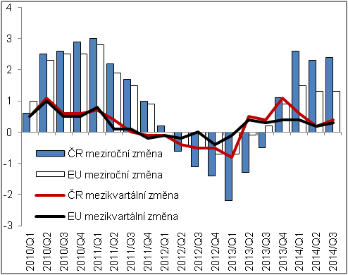 |  | 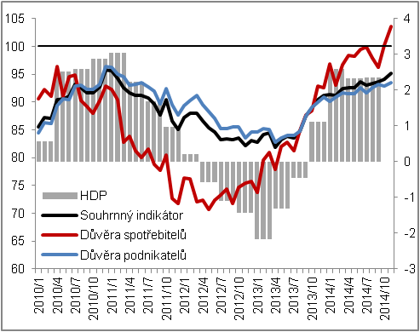
Pramen: ČSÚ, Eurostat

Graf č. 3 | Příspěvky výdajových složek ke změně HDP* (stálé ceny, y/y, příspěvky v pb., HDP v %) | Graf č. 4 | Příspěvky odvětví ke změně HPH (stálé ceny, y/y, příspěvky v pb., HPH v %)
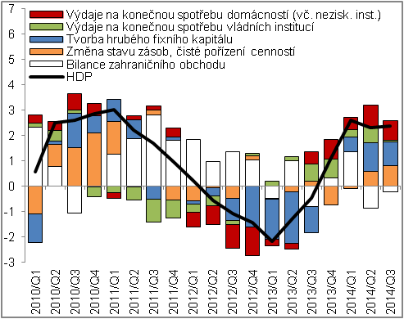 |  | 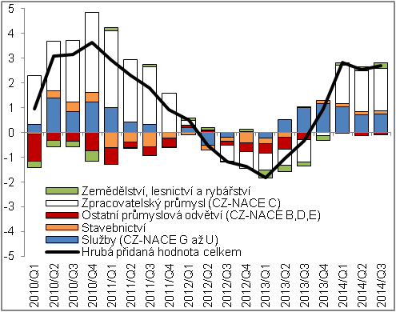
*příspěvky k růstu bez vyloučení dovozu pro konečné užití |  | Pramen: ČSÚ

Reálně, očištěno od sezónnosti a vlivu nestejného počtu pracovních dní - pokud není uvedeno jinak.
Příspěvky k růstu bez vyloučení dovozu pro konečné užití.

